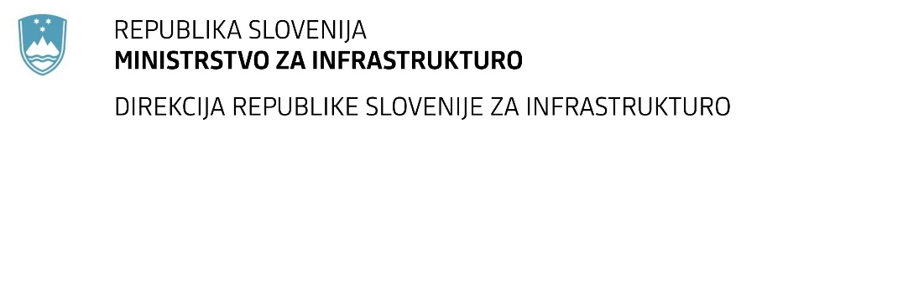

Številka: | 43001-171/2022-01 |  | oznaka naročila: | D-122/22 S
Datum: | 8.06.2022 |  | MFERAC: | 2431-22-000719/0

SPREMEMBA RAZPISNE DOKUMENTACIJE
za oddajo javnega naročila

PZI ureditve regionalne ceste R1-210/1105 Zg. Jezersko-Sp. Jezersko, od km 5+000 do km 6+700

Obvestilo o spremembi razpisne dokumentacije je objavljeno na "Portalu javnih naročil".

Obrazložitev sprememb:
Naročnik objavlja izdelano hidrotehnično poročilo obravnavanega odseka.

Spremembe so sestavni del razpisne dokumentacije in jih je potrebno upoštevati pri pripravi ponudbe.

